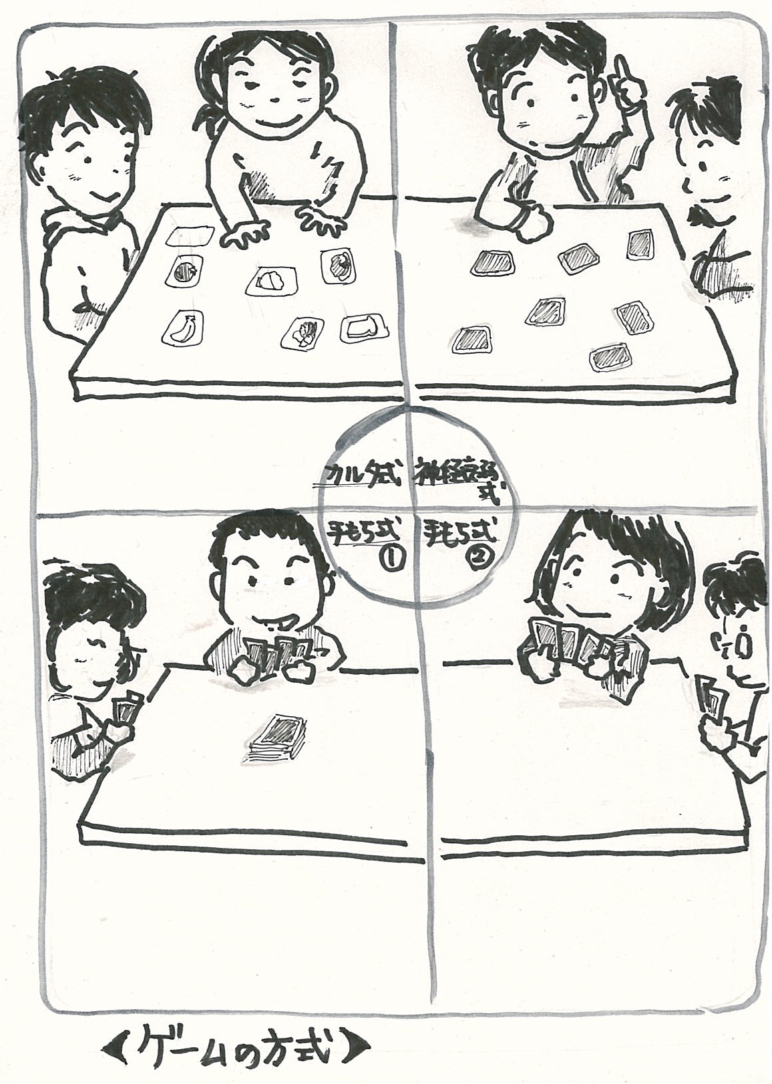

京都府総合教育センター
平成22年7月

１ はじめに
２ 「食品カード」を使って
・食品の栄養的特性のイメージをつくる
・「反復」繰り返して積み上げる基礎の知識

３ やってみましょう
・効果的な教具の活用
４ おわりに

１ はじめに

家庭科においての学習対象の多くは「生活」を対象としています。今回取り上げる「食品に含まれる栄養素」は私たちの「生活」の中の「食べること」に直接つながる内容です。
人にとっての「食べること」は生命の維持、健康な心身の成長発達に欠かせないことです。私たちは日々、「食べもの」を食べ、体の中で生命維持や健康な心身の成長発達のために必要な「栄養素」を取り入れています。しかし一旦、体内に入った「食べもの」はどうなっているのか、可視化することが難しい。また、「食べもの」が実際に血や肉となるには、時間がかかります。子ども達自身が自分の健康や体調の変化を実感するにはどうしても時間を要します。これらのことが、子ども達の栄養素学習における定着しにくさの一つになっているのではないかと考えます。
体の中に入ってからの「食べもの」がどのように自分たちの健康や成長を支えているか、を具体的に学べるよう「食品カード」を使った活動を取り入れた学習の展開を提案します。

２ 「食品カード」を使って

・食品の栄養的特性のイメージをつくる
食品は、その見た目、含まれる栄養価、味、香り、色、多くの属性を持ち、それらは実に多種多様です。日常、使用頻度の多い食品に限ってもその食品に含まれる栄養素の種類や量、安全性等の特徴すべてを把握することは大人にとっても大変難しいことです。あらゆる知識や情報を単純化し、分類するために、「食品カード」を媒体とし、学習に活用します。

・「反復」繰り返して積み上げる基礎知識
実際に見ることが難しく、また複雑な「栄養素」について、一定の基礎知識の定着を図るには、「反復」による学習は不可欠だと考えます。繰り返し行う中で、「食品カード」の使い方を変えてみたり、発問の方法を変えてみたりすることで多種多様ある食品の栄養的特性の理解を助けます。毎時間、時間を区切って、継続的に行います。時間は短い方がより集中できます。１０分程度が適当です。

３ やってみましょう

・効果的な教具の活用

初級編
「I think!!!…ゲーム」
～私はこう思う！もののカードをどんどんとろう！～

① 「カルタ式」でカードをすべて表にしてならべる。
指導者の発問に対して、「自分がそう思う食べもの」のカードを取っていきます。
【質問例】子どもの食べものへの興味、関心、知っていることを広げるための発問の工夫をします。
・「肉」をとりましょう。・「おいしいもの」をとりましょう。 ・昨日食べたもの・「木になっている」食べもの・「土の中でできる」たべもの・歯を強くするもの・風邪の時に食べるもの・「美容」にいいもの などなど
一つの発問が終わればカードをもとに戻す。
①～③を繰り返します。

中級編
「I think!!!…ゲームⅡ」
～私はこう思う！もののカードをどんどんとろう！～
５大栄養素の働きを学習した後、知識の定着を図るため、発問に、前時の授業内容をとりいれます。
① 「カルタ式」でカードをすべて表にしてならべる。
② 指導者の発問に対して、「自分がそう思う食べもの」のカードを取っていきます。
【質問例】・食べるとエネルギーになるもの・筋肉や血液になるもの ・体の調子を整えるもの・炭水化物を多く含むもの・無機質を多く含むもの
※カードを取るときに、カードの食べものの一部にだけ発問に関連する働きがある場合も、理由を説明できるよう、促すことが大切です。
一つの発問が終わればカードをもとに戻す。
①～③繰り返します。

「I think!!!…ゲームⅢ」
カードを「手持ち式①」で一人５枚配り、残りは真ん中に裏返しの山にしておく。指導者の発問に対して、手持ちのカードの中にあっている物があれば順に出します。なければ山からカードを一枚引きます。早く手持ちのカードがなくなれば勝ち。

・「短時間」「継続」して
行うために、ゲームの方法に変化をつけます。カードの使用方法は自由、無限です。いろいろ工夫できないか考えてみましょう。
上級編
「栄養素神経衰弱ゲーム」
～２枚のカードの栄養的共通点をみつけよう！～
① 「神経衰弱式」でカードをすべて裏にしてならべる。
順番にカードを２枚めくり、表に向ける。
２枚のカードの栄養的共通点を見つけ、その理由をみんなに説明する。説明できないときは、元にもどす。次の人に順番がうつる。
②～③を繰り返します。

「栄養ぬきゲーム」
～持ち手のカードと同じ栄養素（共通項）のカードを引きあてよう！～
「手持ち式②」でカードを同じ手持ち枚数になるように配ります。トランプゲームの「ばばぬき」方式ですすめます。
※ カードを出すとき、２枚のカードの共通点の理由をみんなに説明する。みんながみとめればそのカードを出すことができる。

４ おわりに

新しい学習指導要領での学習指導をすすめる中で、小学校家庭科では「食育」を担う教科として「食」にかかわる指導は重要視されます。改変された新しい内容の「体に必要な栄養素の種類と働き」について考えた時、小学校段階で基礎・基本の定着を図ることはやはり大変重要です。
「食品カード」の活動を取り入れた学習は、子ども達の学習の状況に応じて柔軟に対応し、内容も高度な方向へ積み上げることが可能です。子ども達の実態をしっかり把握し、「楽しく」「正しく」学び、生活をよりよくしようとする実践的な態度の育成につなげてほしいです。

本教材「食品カード」を使っての「食品に含まれる栄養素」の学習については平成２１年度京都府総合教育センター「小学校「授業実践力」向上講座Ⅱ家庭」において開発し実践したものです。

